寻开心（暂命名）项目计划初稿
I、功能计划
序号 | 描述 | 优先级 | 估计时间（D）
1 | 用户注册及登录 | I
2 | 忘记密码找回 | I
3 | 糗事发布 | I
4 | 评论 | I
5 | 缓存部分信息 | III
6 | 收藏到本地 | III
7 | 信息分类 | IV
8 | 设置兴趣 | IV
9 | 根据兴趣自动推送相关内容 | IV
10 | 使用微博账号登录 | V
11 | 分享内容到微博 | V
12 | 发布内容附加图片 | II
13 | 敏感信息过滤 | VII
14 | 关注某人，使其信息优先显示 | VIII
15 | 取消关注 | VIII
16 | 设置开启、取消推送功能 | IV
17 | 第一次使用显示使用指引 | I
18 | 软件设置（字体，颜色，背景等） | VII
19 | 意见反馈 | VII
20 | @某人，对方在开启后发出提醒 | VIII
21 | 设置用户头像、昵称 | II
22 | 定期检查更新 | IX
23 | “顶”“踩” | III
24 | 根据“顶”的人数推送热门内容 | IV
25 | 插入统计API统计使用人数 | I
26 | 用户签名（状态） | I
27 | 修改密码 | I
28 | 定位，推送附近信息 | III
29 | 发布时显示当前位置 | III
30 | 加入表情功能 | VII

- 系统需求
第一版本（v1.0）需求列表

序号 | 描述 | 优先级 | 估计时间（D）
用户模块 | 注册登录功能 | I | 待定
用户模块 | 密码重置及找回 | I | 待定
用户模块 | 设置用户当前状态 | I | 待定
系统模块 | 使用导航 | I | 待定
系统模块 | 意见反馈 | I | 待定
系统模块 | 检测更新 | I | 待定
系统模块 | 关于团队 | I | 待定
数据模块 | 发布内容 | I | 待定
数据模块 | 发布评论 | I | 待定
数据模块 | 吐槽（顶或踩） | I | 待定
数据模块 | 搜索相关 | I | 待定
数据模块 | 精华榜 | I | 待定
数据模块 | 短信推送给好友 | I | 待定

2.系统架构图：
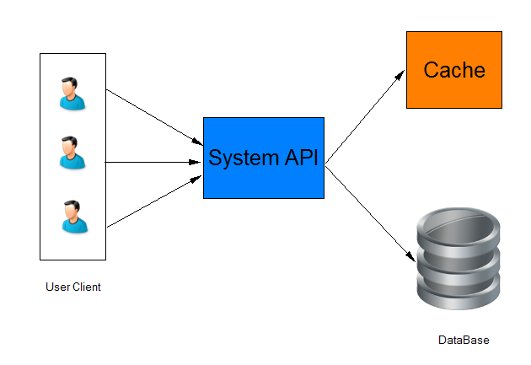

3． 数据库设计
注：确保数据的完整可靠性。涉及多表操作请使用事务完成。
（1）. 用户表 （t_user）
字段名称 | 字段类型 | 字段说明 | 主键 | 可为空 | 外键
Id | Int | 用户唯一编号 | 是 | 否
Username | Varchar(50) | 用户名 |  | 否
Phone_id | Varchar(50) | 手机唯一标识 | 否 | 否 | 记录下手机唯一标识
Pwd | Varchar(50) | 密码（MD5加密） |  | 否
Email | Varchar(50) | 用户邮箱 |  | 是
LastLoginTime | Long | 上次登录时间 |  | 是 | 时间戳
Registertiem | Long | 注册时间 |  | N | 时间戳
Type | Int | 标识用户类型⁰ | 否 | 是
Status | Int | 用户标识 |  | 是
Flag | Int | 用户标识预留字段 |  | 是

用户进入app不需要注册，系统提供列表供用户选择，或自己输入。手机唯一标识与用户名之间存在相连。用户邮箱的认证使用过后提醒认证（不强求）
用户类型可分为：1.马甲用户，我们伪造的用户。2.真实注册用户3.游客用户4.待定，可能是付费用户等等….

(2).用户签名表(t_user_status)
字段名称 | 字段类型 | 字段说明 | 主键 | 可为空 | 外键
Id | Int | 签名唯一编号 | 是 | 否
U_Id | Int | 用户id | 否 | 否 | 是（用户表id）
Detail | Varchar(100) | 签名内容 | 否 | 否
Add_Time | Varchar(30) | 添加时间 | 否 | 否
Status | Int | 签名标识 | 否 | 是
Flag | Int | 签名标识预留 | 否 | 是

（3）. 用户签名评论表（t_user_status_comment）
字段名称 | 字段类型 | 字段说明 | 主键 | 可为空 | 外键
Id | Int | 评论唯一编号 | 是 | 否
S_Id | Int | 签名id | 否 | 否 | 是（签名标id）
U_id | Int | 评论人 | 否 | 是 | （可以随便评论记下手机唯一id）
Detail | Varchar(100) | 评论内容 | 否 | 否
Add_Time | Varchar(30) | 评论时间 | 否 | 否
Status | Int | 评论标识 | 否 | 是
Flag | Int | 评论标识预留 | 否 | 是

（4）. 用户发表内容表（ t_sentences）

字段名称 | 字段类型 | 字段说明 | 主键 | 可为空 | 外键
Id | Int | 内容唯一编号 | 是 | 否
U_id | Int | 发表人 | 否 | 是
Phone_id | Varchar(50) | 手机唯一标识 | 否 | 是
Detail | Varchar(200) | 内容 | 否 | 否
Add_Time | Varchar(30) | 发表时间 | 否 | 否
Good_count | Int | 顶数 | 否 | 否 | 利用触发器操作
Bad_count | Int | 踩数 | 否 | 否 | 利用触发器操作
Comment_count | Int | 评论数 | 否 | 否 | 利用触发器操作
Type | Varchar(20) | 内容标签（类型） | 否 | 否
Source | Int | 数据来源¹ | 否 | 否 | 标识数据来源
Status | Int | 内容标识 | 否 | 是
Flag | Int | 内容预留 | 否 | 是

1.用户真实发布数据->0,
2.源自草蛋网->1,
3.源自糗事网->2,
4.后续抓取网站待定

（5）.用户发表内容评论数(触发器操作内容表评论数t_sentences_comment)
字段名称 | 字段类型 | 字段说明 | 主键 | 可为空 | 外键
Id | Int | 评论编号 | 是 | 否
Sentence_id | Int | 用户发布内容id | 否 | 是 | 内容表id
U_id | Int | 评论人 | 否 | 是
Phone_id | Varchar(50) | 手机唯一标识 | 否 | 是
Detail | Varchar(200) | 内容 | 否 | 否
Add_Time | Varchar(30) | 评论时间 | 否 | 否
Comment_count | Int | 评论数 | 否 | 否 | 利用触发器操作
Status | Int | 评论标识 | 否 | 是
Flag | Int | 评论预留 | 否 | 是

(6).系统配置表（t_sys_setting）
字段名称 | 字段类型 | 字段说明 | 主键 | 可为空 | 外键
Id | Int | 配置id | 是 | 否
Description² | Int | 描述 | 否 | 是
Detail | Varchar(200) | 配置详细 | 否 | 否
Add_time | Varchar(30) | 添加时间 | 否 | 是
Status | Int | 配置标识 | 否 | 是
Flag | Int | 配置预留 | 否 | 是
- 配置描述，定义一组代码分别代表配置名称。如：0->团队描述，1->版权，2->版本号等等

(7).用户建议表（t_user_suggestions）
字段名称 | 字段类型 | 字段说明 | 主键 | 可为空 | 外键
Id | Int | 建议id | 是 | 否
Detail | Varchar(200) | 建议详细 | 否 | 否
Add_time | Varchar(30) | 添加时间 | 否 | 是
Phone_id | Varchar(50) | 手机标识 | 否 | 是

